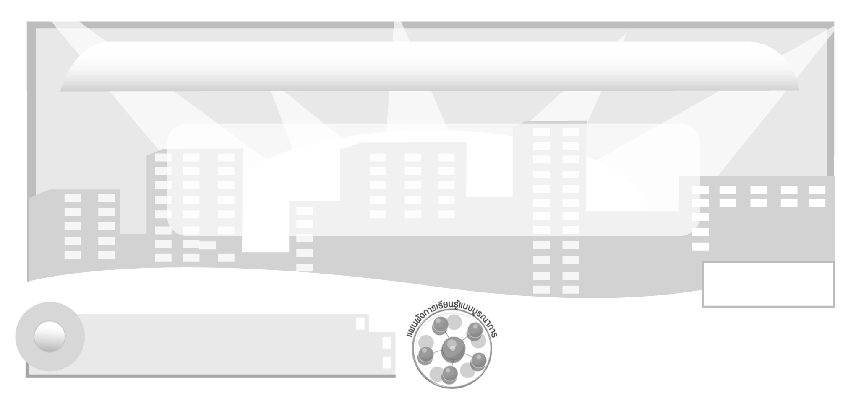

เวลา 3 ชั่วโมง
เวลา 3 ชั่วโมง

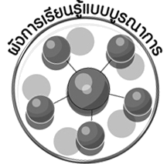
ผังการเรียนรู้แบบบูรณาการ

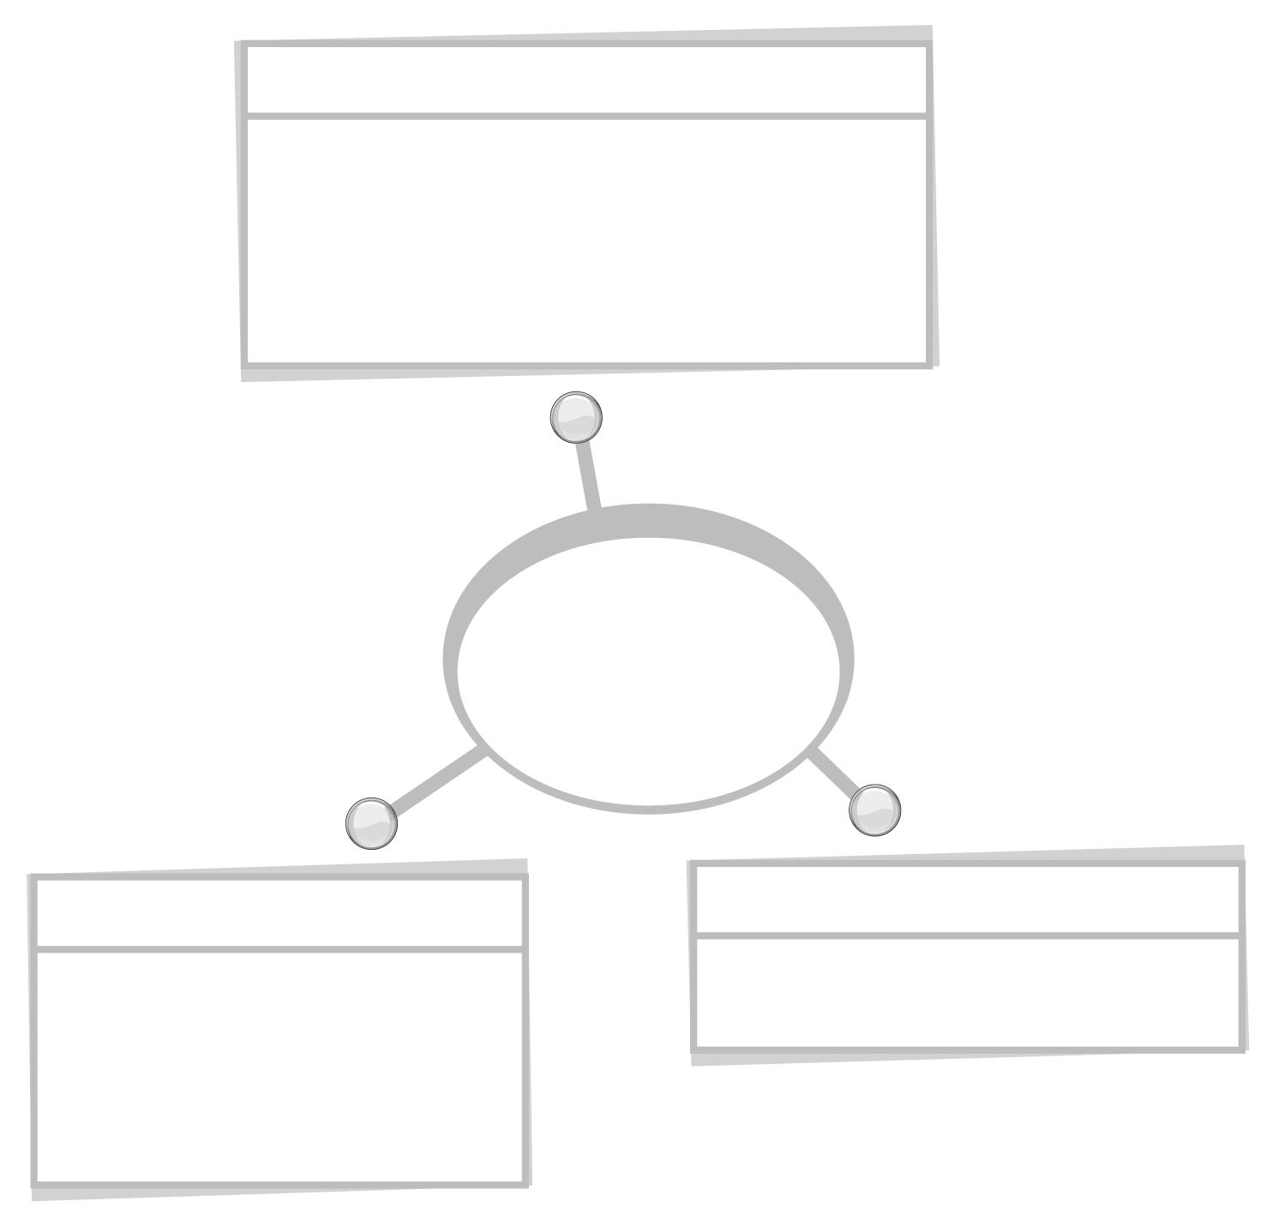
ภาษาไทย

การพูดแสดงความคิดเห็น
การอ่านเนื้อหาเพื่อสรุปความรู้
การนำเสนอผลการศึกษาหน้าชั้นเรียน

สาระที่ 2 หน้าที่พลเมือง วัฒนธรรม และการดำเนินชีวิตในสังคม
หน่วยการเรียนรู้ที่ 1 กฎหมายพื้นฐานที่เกี่ยวข้อง
กับชีวิตประจำวัน

ศิลปะ : นาฏศิลป์

กฎหมายพื้นฐาน
ที่เกี่ยวข้องกับชีวิตประจำวัน

การแสดงบทบาทสมมุติ

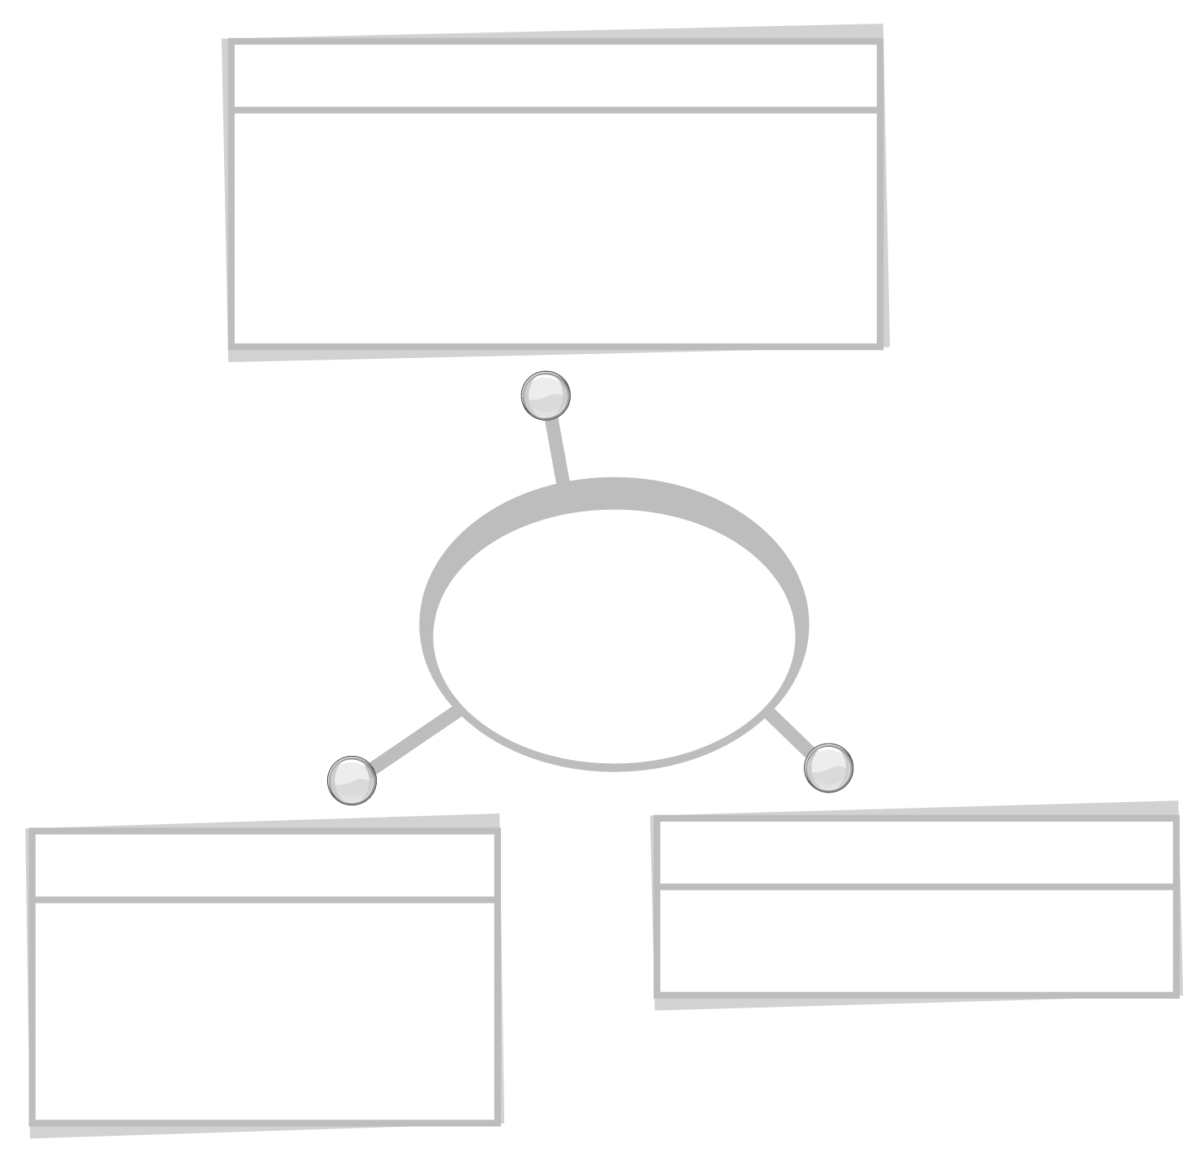

การงานอาชีพและเทคโนโลยี
ศิลปะ : ทัศนศิลป์

การวาดภาพระบายสี
การจัดทำป้ายนิเทศ

การทำงานร่วมกันเป็นกลุ่ม

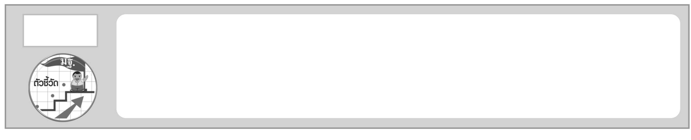
ปฏิบัติตามกฎหมายที่เกี่ยวข้องกับชีวิตประจำวันของครอบครัวและชุมชน
(ส 2.1 ป.6/1)
ตัวชี้วัด

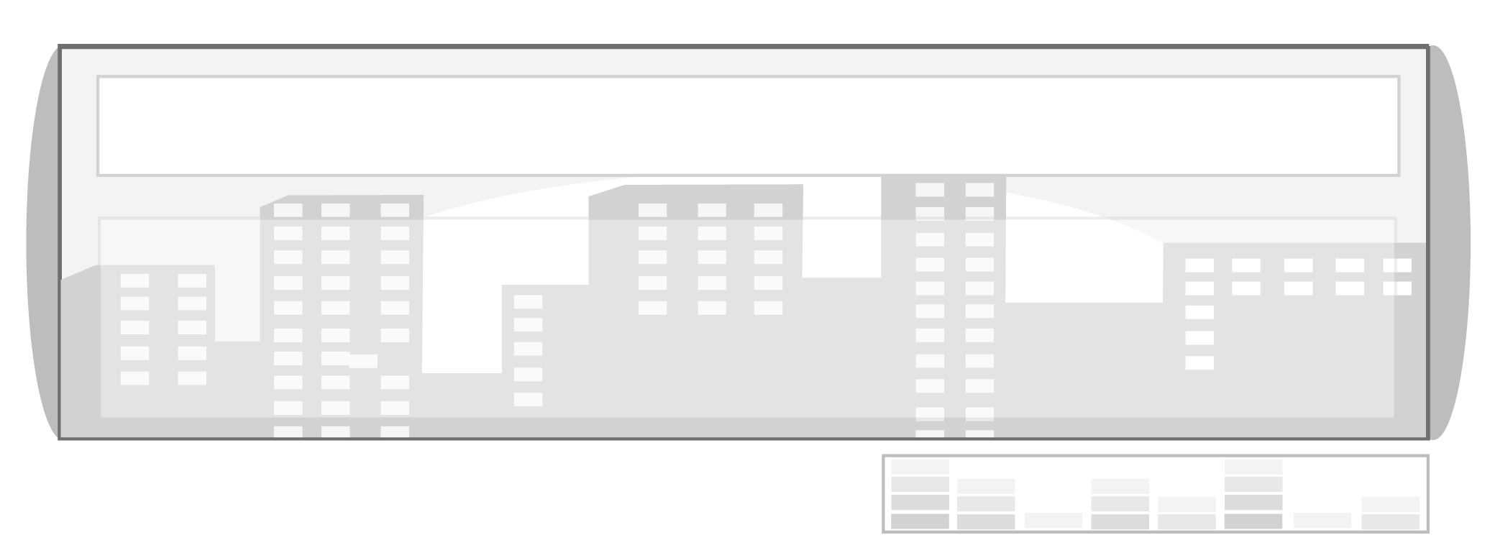
หน่วยการเรียนรู้ที่ 1 กฎหมายพื้นฐานที่เกี่ยวข้องกับชีวิตประจำวัน

แผนการจัดการเรียนรู้ที่ 26 กฎหมายที่เกี่ยวข้องกับชีวิตประจำวัน
ของครอบครัวและชุมชน : กฎหมายจราจรและกฎหมายทะเบียนราษฎร

ชั้นประถมศึกษาปีที่ 6 เวลา 1 ชั่วโมง



มาตรฐานการเรียนรู้/ตัวชี้วัด

มาตรฐานการเรียนรู้
ส 2.1 เข้าใจและปฏิบัติตนตามหน้าที่ของการเป็นพลเมืองดี มีค่านิยมที่ดีงามและธำรง
รักษาประเพณี และวัฒนธรรมไทย ดำรงชีวิตอยู่ร่วมกันในสังคมไทยและสังคมโลกอย่างสันติสุข
ตัวชี้วัด
ส 2.1 ป.6/1 ปฏิบัติตามกฎหมายที่เกี่ยวข้องกับชีวิตประจำวันของครอบครัวและชุมชน

จุดประสงค์การเรียนรู้สู่ตัวชี้วัด

1. อธิบายความหมายและความสำคัญของกฎหมายได้ (K)
2. ปฏิบัติตนตามกฎหมายจราจรและกฎหมายทะเบียนราษฎรได้ (P)
3. ชื่นชมผู้ปฏิบัติตนตามกฎหมายได้ถูกต้อง (A)

สาระสำคัญ

การปฏิบัติตนตามกฎหมายที่เกี่ยวข้องกับชีวิตประจำวันของครอบครัวและชุมชนเป็นการปฏิบัติตนตามหน้าที่ของการเป็นพลเมืองดี ทำให้ดำรงชีวิตอยู่ร่วมกันในสังคมอย่างสงบสุข


สาระการเรียนรู้

1.1 กฎหมายจราจร
1.2 กฎหมายทะเบียนราษฎร


คุณลักษณะอันพึงประสงค์

มีวินัย
ตัวชี้วัดที่ 3.1 ปฏิบัติตามข้อตกลง กฎเกณฑ์ ระเบียบ ข้อบังคับของครอบครัว โรงเรียน และสังคม

สมรรถนะสำคัญของผู้เรียน

ความสามารถในการใช้ทักษะชีวิต

ชิ้นงานหรือภาระงาน (หลักฐาน ร่องรอยแสดงความรู้)


แผนภาพ กฎหมายที่เกี่ยวข้องกับชีวิตประจำวัน

คำถามท้าทาย

ถ้านักเรียนเห็นเพื่อนในห้องวิ่งข้ามถนนแทนการข้ามสะพานลอย นักเรียนจะทำอย่างไรเพื่อป้องกันอุบัติเหตุให้แก่เพื่อน

การจัดกิจกรรมการเรียนรู้

1. นำหนังสือพิมพ์รายวันมาให้นักเรียนดูภาพการทำความผิดของบุคคลในสังคม เพื่ออภิปรายว่าบุคคลในภาพทำความผิดอะไร เขาจะต้องได้รับผลอย่างไรในการทำความผิดนั้น ๆ (ได้รับการลงโทษตามกฎหมายที่ได้บัญญัติไว้)
2. นักเรียนร่วมกันอภิปรายถึงความหมายของกฎหมาย กฎหมาย คือ ข้อบังคับ กติกาที่รัฐกำหนดขึ้นเพื่อใช้บังคับควบคุมความประพฤติของบุคคลในสังคมให้ปฏิบัติตาม ผู้ใดไม่ปฏิบัติตามกฎหมายก็จะได้รับการลงโทษตามกฎหมาย
3. ให้นักเรียนอ่านค้นคว้าความรู้เกี่ยวกับกฎหมายในชุดกิจกรรมหรือแบบเรียนเรื่องความหมายและความสำคัญของกฎหมาย แล้วตอบคำถามต่อไปนี้
การจับกุมผู้กระทำผิดกฎหมายมาลงโทษเป็นหน้าที่ของใคร (เจ้าหน้าที่ตำรวจ)
การพิจารณาลงโทษผู้กระทำผิดตามกฎหมายเป็นหน้าที่ของใคร (คณะผู้พิพากษาในศาลยุติธรรม)
กฎหมายมีความสำคัญต่อชีวิตและทรัพย์สินอย่างไร (มีกฎหมายบัญญัติเกี่ยวกับการดำเนินชีวิตของมนุษย์ตั้งแต่เกิดจนตาย)
กฎหมายเกี่ยวข้องกับการพัฒนาคุณภาพชีวิตอย่างไร (กฎหมายกำหนดให้เยาวชนไทยได้รับการศึกษาขั้นพื้นฐานไม่น้อยกว่า 12 ปี โดยรัฐจัดให้ไม่ต้องเสียค่าใช้จ่าย)
4. แบ่งนักเรียนเป็น 2 กลุ่มใหญ่ ศึกษากฎหมายที่เกี่ยวข้องกับชีวิตประจำวันของนักเรียน ได้แก่ กฎหมายจราจรและกฎหมายทะเบียนราษฎร ให้แต่ละกลุ่มส่งตัวแทนรายงานผลการศึกษาค้นคว้าเป็นการแสดงบทบาทสมมุติ หรือแผนภาพแสดงความรู้เกี่ยวกับกฎหมายจราจรและกฎหมายทะเบียนราษฎร
5. ให้นักเรียนบันทึกความรู้จากการรายงานของเพื่อนเป็นแผนภาพลงในสมุดของนักเรียน ตามตัวอย่าง เช่น
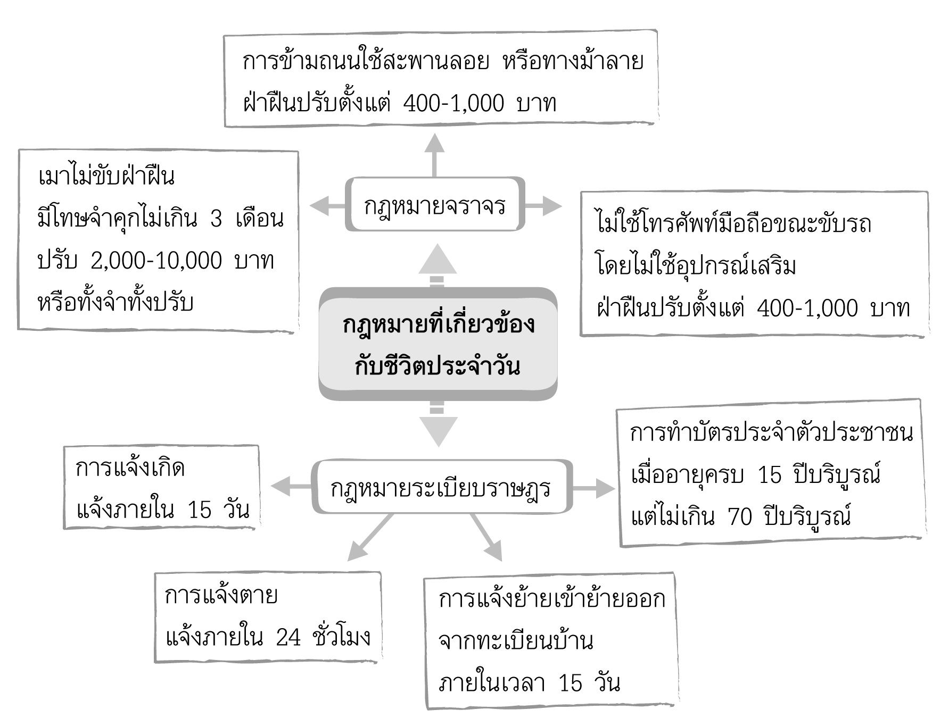
การข้ามถนนใช้สะพานลอยหรือทางม้าลายฝ่าฝืนปรับตั้งแต่ 400-1,000 บาท

เมาไม่ขับฝ่าฝืน
มีโทษจำคุกไม่เกิน 3 เดือน
ปรับ 2,000-10,000 บาท
หรือทั้งจำทั้งปรับ
กฎหมายจราจร
ไม่ใช้โทรศัพท์เคลื่อนที่ขณะขับรถ
โดยไม่ใช้อุปกรณ์เสริม
ฝ่าฝืนปรับตั้งแต่ 400-1,000 บาท

กฎหมายที่เกี่ยวข้อง
กับชีวิตประจำวัน

การทำบัตรประจำตัวประชาชน
เมื่ออายุครบ 15 ปีบริบูรณ์
แต่ไม่เกิน 70 ปีบริบูรณ์
การแจ้งเกิด
แจ้งภายใน 15 วัน
กฎหมายระเบียบราษฎร

การแจ้งตาย
แจ้งภายใน 24 ชั่วโมง
การแจ้งย้ายเข้าย้ายออก
จากทะเบียนบ้าน
ภายในเวลา 15 วัน

6. ครูอธิบายเพิ่มเติมเกี่ยวกับรอบรู้อาเซียน ดังนี้
ปัจจุบันหลาย ๆ ประเทศคงประสบกับปัญหาการจราจรติดขัดเพราะจำนวนรถบนท้องถนนมีจำนวนเพิ่มมากขึ้นตลอดเวลา ส่งผลให้เกิดมลพิษของเสียง และทางอากาศที่สร้างปัญหากับคนที่ใช้รถใช้ถนน และประชาชนในพื้นที่ ดังนั้นเพื่อลดปัญหาดังกล่าว ประเทศอินโดนีเซีย จึงออกกฎหมายว่าด้วยการร่วมโดยสารไปในเส้นทางเดียวกันของกรุงจาการ์ตา ซึ่งกฎหมายกำหนดให้รถยนต์ต้องมีผู้โดยสารนั่งมาด้วยไม่ต่ำกว่า 3 คนบนถนนเส้นหลัก จึงก่อให้เกิดอาชีพใหม่นั้นคืออาชีพโบกรถ เพื่อช่วยบรรดาผู้ขับขี่รถยนต์ปฏิบัติตามกฎจราจรบนทางหลวง และนักรับจ้างนั่งรถก็จะได้เงินเล็ก ๆ น้อย ๆ เป็นค่าตอบแทนทุกวัน ชาย หญิง และเด็กหลายร้อยคนจะยืนเรียงแถวบนถนนสายหลักของกรุงจาการ์ตา เพื่อรับจ้างนั่งรถเก๋งช่วงชั่วโมงเร่งด่วน ซึ่งกฎหมายกำหนดให้รถยนต์ต้องมีผู้โดยสารนั่งมาด้วยไม่ต่ำกว่า 3 คนบนถนนเส้นหลัก ดังนั้นจึงเกิดอาชีพโบกรถในอินโดนีเซีย ซึ่งแตกต่างจากนักโบกรถทั่วโลก ที่เป็นแค่นักท่องเที่ยวเท่านั้น นักโบกรถที่ทำงานคนเดียวจะทำสัญญาณนิ้วเดียว ส่วนที่มากันเป็นคู่ก็มีแต่ต้องชูสองนิ้ว หากนักโบกรถถูกตำรวจจับจะถูกดำเนินคดีตามกฎหมายแล้วระวางโทษจำคุกสูงสุดไม่เกิน 12 เดือน สำหรับกฎหมายว่าด้วยการร่วมโดยสารไปในเส้นทางเดียวกันของกรุงจาการ์ตาที่มีประชากรราว 10 ล้านคน ถูกนำมาใช้เมื่อปี 2535 แต่ไม่ได้ช่วยบรรเทาการจราจรที่ติดขัดอย่างหนักได้มากนัก เนื่องจากในแต่ละวันมีรถใหม่ป้ายแดงผุดบนท้องถนนในเมืองหลวงอินโดนีเซียไม่น้อยกว่า 1,000 คัน ทำให้ผู้เชี่ยวชาญออกมาเตือนว่ากรุงจาการ์ตา อาจกลายเป็นเมืองที่มีการจราจรติดขัดอย่างหนักในปี 2557 หากยังไม่มีการเปลี่ยนแปลงโครงสร้างขั้นพื้นฐานครั้งใหญ่
7. ให้นักเรียนและครูร่วมกันสรุปความรู้ ดังนี้
การปฏิบัติตนตามกฎหมายในชีวิตประจำวัน เป็นการปฏิบัติหน้าที่ของการ
เป็นพลเมืองดี มีวินัย ทำให้สังคมเกิดความสงบสุข
8. ให้นักเรียนแสดงความคิดเห็น โดยครูใช้คำถามท้าทาย ดังนี้
ถ้านักเรียนเห็นเพื่อนในห้องวิ่งข้ามถนน แทนการข้ามสะพานลอย นักเรียนจะ
ทำอย่างไร เพื่อช่วยป้องกันอุบัติเหตุให้แก่เพื่อน

การจัดบรรยากาศเชิงบวก

การชมเชยนักเรียนที่ปฏิบัติกิจกรรมด้วยความตั้งใจ

สื่อการเรียนรู้

หนังสือพิมพ์ข่าวรายวัน


การวัดและประเมินผลการเรียนรู้

1. วิธีการวัดและประเมินผล
1.1 สังเกตพฤติกรรมของนักเรียนในการเข้าร่วมกิจกรรม
1.2 สังเกตพฤติกรรมของนักเรียนในการเข้าร่วมกิจกรรมกลุ่ม
2. เครื่องมือ
2.1 แบบสังเกตพฤติกรรมการเข้าร่วมกิจกรรม
2.2 แบบสังเกตพฤติกรรมการเข้าร่วมกิจกรรมกลุ่ม
3. เกณฑ์การประเมิน
3.1 การประเมินพฤติกรรมการเข้าร่วมกิจกรรม
ผ่านตั้งแต่ 2 รายการ ถือว่า ผ่าน
ผ่าน 1 รายการ ถือว่า ไม่ผ่าน
3.2 การประเมินพฤติกรรมการเข้าร่วมกิจกรรมกลุ่ม
คะแนน 9-10 ระดับ ดีมาก
คะแนน 7-8 ระดับ ดี
คะแนน 5-6 ระดับ พอใช้
คะแนน 0-4 ระดับ ควรปรับปรุง


กิจกรรมเสนอแนะ

เชิญวิทยากรจากสถานีตำรวจมาให้ความรู้แก่นักเรียน หรือพานักเรียนไปเรียนรู้นอกสถานที่
ถ้าสถานีตำรวจอยู่ใกล้กับโรงเรียน

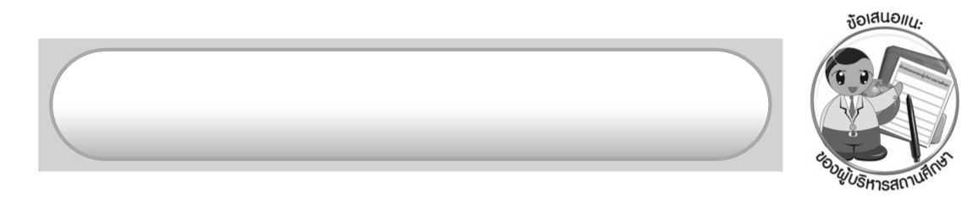
ข้อเสนอแนะของผู้บริหารสถานศึกษา

______________________________________________________________________________
______________________________________________________________________________
______________________________________________________________________________
______________________________________________________________________________
______________________________________________________________________________
______________________________________________________________________________
______________________________________________________________________________
______________________________________________________________________________
______________________________________________________________________________
______________________________________________________________________________
______________________________________________________________________________
______________________________________________________________________________
______________________________________________________________________________
______________________________________________________________________________
______________________________________________________________________________
______________________________________________________________________________
______________________________________________________________________________
______________________________________________________________________________
______________________________________________________________________________
______________________________________________________________________________
______________________________________________________________________________
______________________________________________________________________________
______________________________________________________________________________
______________________________________________________________________________

ลงชื่อ_________________________ (ผู้บริหารสถานศึกษา)
(_________________________)
________/________/_______


บันทึกหลังการสอน

ผลการจัดการเรียนการสอน

______________________________________________________________________________
______________________________________________________________________________
______________________________________________________________________________
______________________________________________________________________________
______________________________________________________________________________
______________________________________________________________________________

ปัญหา/อุปสรรค

______________________________________________________________________________
______________________________________________________________________________
______________________________________________________________________________
______________________________________________________________________________
______________________________________________________________________________
______________________________________________________________________________

แนวทางแก้ไข

______________________________________________________________________________
______________________________________________________________________________
______________________________________________________________________________
______________________________________________________________________________
______________________________________________________________________________
______________________________________________________________________________

ลงชื่อ_____________________________ (ผู้บันทึก)
(____________________________)
_________/__________/____

